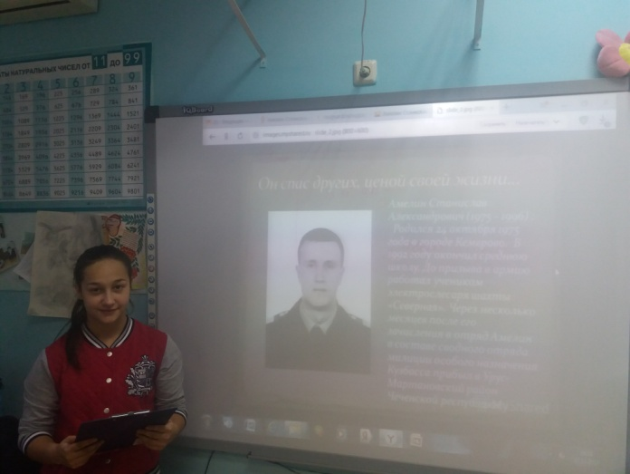
В целях укрепления духовных ценностей, сохранения памяти о героическом прошлом России учащимся МБОУ «Бурлаковская СОШ» 10 декабря 2018 года был проведен классный час, посвящённый Дню Героя Отечества в России.
